豊の輪 | ｛発 行｝  大分県脊髄損傷者の会  2021年12月 1日  第 52 号
会長 穴見義博 〒839－1400 大分県日田市前津江町柚木302 ℡09437－7－5550
事務局 髙原政寿 〒879－6635 大分県豊後大野市緒方町軸丸2637 ℡0974－42－3163
☞つないだ手の暖かさ伝えたい☜

他人ごとじゃないんです
髙原 政寿
核家族や少子高齢化が進む日本では、一人暮らしの障がいを持つ高齢者も増加傾向にあります。
政府が毎年提出する「高齢者白書」によると一人暮らしをしている六十五歳以上の高齢者の割合は一九八〇年は男性四，三％・女性十一，二％でしたが二〇一五年は男性十三，三％・女性二十一，一％と何と男女ともに約十％も上昇していて日本の生活状況を踏まえると今後も増加は止まらず、これは特に田舎となる地方に大きく影響していて障害を持つ高齢者も無関係ではありません。
1人暮らしの高齢者に起きかねない問題として「認知症」「孤独死」があります。認知症になると近隣住民とのトラブルを起したり、詐欺などの犯罪や事故などに巻き込まれる可能性が高まります。また地域との関わりが希薄となりやすい障がい者では孤独死も懸念されます。
近年では、阪神淡路大震災、東日本大震災、熊本大分地震が記憶に新しく、ゲリラ豪雨は毎年生活を脅かしているほどに自然災害が頻発していて、もし、そういった自然災害に見舞われた場合に命を落とす可能性も高くなります。

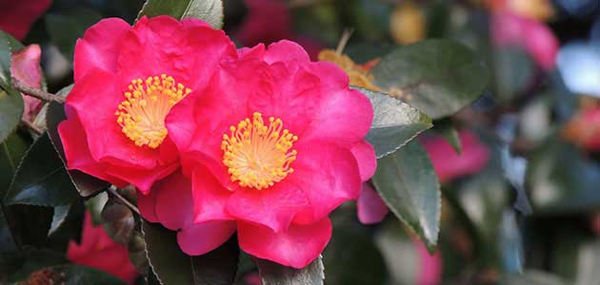
日本の固有種の山茶花(サザンカ)です。童謡「たきび」で有名ですね(*^-^*)♪
対策としては、同居して生活する事がベストですが、各家庭状況によっては困難な場合もあります。この場合では、地域の民生委員や包括支援センターに相談したり、介護保険制度サービスの利用を検討しましょう。
他にも、「緊急ポット(市の高齢福祉課や民生委員に届けたら貰えます)」と言って、掛かりつけの病院や持病や緊急時の連絡先をメモして冷蔵庫に保管して緊急時に救急隊や消防隊は本人が会話できない時に緊急ポットを確認して掛かりつけ病院や医師と素早く連携できる市のサービスや多くの企業が見守りサービス(高齢者 見守りで検索すると数十種ものサービスが見つかります)を展開していますので、それぞれのご家庭に合ったサービスの利用を検討して対応しましょう。
さらに、社会との接点があれば日常でのトラブルや災害時などで誰かが気付いてくれる可能性が高くなるので出来るだけ社会との接点を持つ事を働き掛ける。
厚生労働省は平成二十二年に「社会全体で認知症の人々を支えよう」という提言をしています。
《感想》
みんな、いつかは高齢者になるし、病気やケガで或る日突然に障がい者となる場合もあります。なので、他人事とは思わずに高齢者を見守り支えあう地域づくりが大切だと思います。

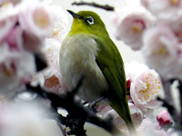
胸を張ってドヤ顔しているように見える(*^-^*)可愛い♪

食卓の人気者！ 【噂の検証】

髙原 弥生
卵は、目玉焼き、ゆで卵、卵かけご飯などさまざまな食べ方があり多くの方が食される食品です。
卵はビタミンＣと食物繊維以外の栄養素を全て含んでいてその栄養価の高さから『完全栄養食品』と呼ばれるほどの理想的な食品です。
卵について色々なうわさが流れていますが
・コレステロールが多いの？
・一日一個まで？
・卵のカラザは除いた方が良いの？
・食べ方で栄養素は変わるの？
を調べてみました。

Ｑ・コレステロールが多いの？
Ａ・まずは厚生労働省が発表している成人男性のコレステロール摂取量は一日七五〇㎎とされ、鶏卵は一個二一〇㎎のコレステロールが含まれています。しかし、コレステロールの多くは肝臓で作られていて、八割ほどが体内で作られて残りの二割ほどが食物から接種され、なおかつ、食物からの摂取量にあわせて合成量を体内で調整されているのです。なので、健康な体であれば食事でのコレステロールをそんなに気にしなくて良いとなります。ただし、糖尿病やメタボなどの人は掛かりつけ医の言葉を守りましょう。
Ｑ・一日一個まで？
Ａ・以前まで厚生労働省では一日一個が良いとされていましたが、先ほどのコレステロールの答えに記載したように、体内で調整されるから、一日一個までとした記載は消されました。しかし、食べ過ぎとなるようでは困るし、摂取量の目安として一日一個が分かり易いでしょう。
Ｑ・卵のカラザは除いた方が良いの？
Ａ・卵黄に付いている白いヒモが「カラザ」と言って、なんとなく取り除いてしまう人もいるのではと思いますが、カルシウム、リン、鉄、ミネラル、カロチン、ビタミン類などの栄養素が豊富に含まれていて、中でも「シアル酸」と言われる成分はウィルスや細菌感染を防いで免疫力を高めてくれます。コロナは分かりませんがインフルエンザも防いでくれるそうなので今の時期は特に摂取したいですね。
Ｑ・食べ方で栄養素は変わるの？
Ａ・結論から言いますと、ほとんど差がありません。なので、生卵、ゆで卵、卵焼きなどお好きな食べ方で良いと思います。ただ、卵黄には鉄分、亜鉛が豊富に含まれて、卵白にはタンパク質やカリウムが豊富に含まれています。大きな違いとして、卵黄に比べて卵白には脂質が含まれていないのでカロリーは低くなります。ですので、卵黄、卵白、カラザを一緒に食べるのが一番と思います。

卵かけご飯が大好き～(*’▽’)
ゆで卵にはマヨネーズ派です♪
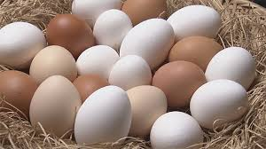
うわさについての話は以上となりますが、卵には良質なタンパク質が多く含まれているのでしっかりと接種する事で、髪、爪、皮膚を健康的にしてくれて、筋肉も増加・維持してくれるので代謝が上がり、痩せやすく太りにくい体を作ってくれます。
健康的な食べ物紹介は食品・飲み物・果物の順に選んでいます。次回は飲み物ですね。

介護士も助けて欲しいんです！
髙原 弥生
少子高齢化が進む日本の介護業界では人材不足が騒がれています。
介護労働者の割合は年々約一％ずつ上昇していますが高齢者の増加には全く追い付かない現状に、二〇二五年には第1次ベビーラッシュとなった団塊世代が七五歳を迎える事となり国民の約四人に1人が七五歳を超える高齢化社会となる発表が厚生労働省より出されています。今現在でも、介護労働者は年々約一％上昇しているのにたいして供給が追い付いていないのに、二〇二五年には三十八万人も介護職員が不足するとされる二〇二五年問題が迫っています。
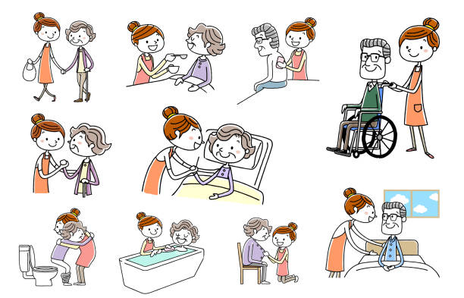
介護職員も五人に一人は六十歳以上と高齢化が進むし、離職率もかなり高い傾向にあります。原因としてはやはり仕事としてきついという点が大きいと思います。
介護職員には専門的な知識と技術が現場で求められているので、資格取得が少々大変なのですが大変な割には給与が低い点と要介護者やそのご家族との関わり合いは勿論ですが、職場のスタッフなどのさまざまな人と関わるために人間関係のストレスを多く感じてしまう点です。

介護の仕事は気力と体力が必要です～(*’▽’)
でも笑顔で感謝されると嬉しいです♪

対策として、幾つかありますが介護には身体的負担が大きいので腰やヒザを痛めない介護の技術を専門学校で身に付けるか職場で勉強会をして学ぶなどして身に付けると介護を受ける側も安心して体を預けられるので心身の負担がかなり減ります。また、外国人の介護人材を増やすのも言葉や読み書きの問題があったりしますが、まじめに働く方もいますので外国人スタッフを導入している病院や施設が増えています。
《感想》
現場では、スタッフ不足によって、スタッフに対してのスキルアップの時間やメンタルケアの時間も取れないほどに負のスパイラルとなっている状況もあります。国や自治体による大きなバックアップ体制が必要と思います。

全ての人が住みよい社会に
髙原 政寿
人はそれぞれ、色々な考え方を持っていますが自分の意思に反して周りの目を重視した言動を取ったり、自分の考えを他人に押し付けたりしてしまうことがあります。このことは、差別に直面した時にも「差別はいけないが、世間がそうしているから」といった意識を生み出します。
かつて「赤信号、皆で渡れば怖くない」と言って笑いを集めたコントがありましたが、この言葉は人の心理の一面をついていると言えます。一人ですることはリスクがありますが、皆でするとなると、気分的に楽になり、ルールだと分かっていても、大勢の側にいるという安心感から罪の意識や関心が薄らいでしまうのです。それは文字通り、自分で考え判断する事を放棄し、責任を逃れる行動と言えます。

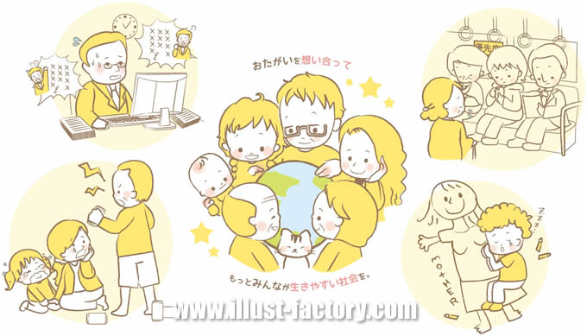
本当の思いやりってどんなんでしょうね～(*’▽’)♪

これが単に、お笑いの世界の話に留まっているうちは良いのですが、現実においては人権問題につながる場合があります。世間体を気にするあまり、行動の正しさよりも周囲への同調を優先した言動を取ったり、考えの違う人を認めず排除したりするという人権侵害に広く結びついてしまうのです。
「他の人がそうしているから」という、事なかれ主義は、差別を助長してしまいます。
私達の周りには同和問題をはじめ、女性や子供、高齢者、障がいのある人、外国人に対する偏見や差別など、様々な人権問題が存在します。人権問題では「ほかの人がみんなそうしている」と言うことに自分の考えや行動が流され、差別する側になるのではなく、差別をなくすために主体的に考える習慣を身に付けたいものです。全ての人が生活しやすい社会をどう作って行くのか、皆で考え、行動し、変えていくことが、今私たち一人一人に求めれれているのではないでしょうか。
《人権コラム こころのトビラ より抜粋》

「碍」？「害」？「がい」？

髙原 政寿

大分県では二〇一〇年に「障害者」から「障がい者」へと表記変更可能なものは「障がい者」とするとされています。
理由として、「害」の字は身体障害者福祉法の制定の際に「碍」の字が当用漢字の制限にかかり使用できなかったために代わりに使用されることになりました。
しかし、「害」の文字は負のイメージが強く別の表記をすべきだとした声やピープルファーストの「私たちは『しょうがいしゃ』である前に人間だ」とした理念と違うことから、せめて、平仮名にしてイメージを和らげようとなり、少しずつ広まっています。
但し、法律名、政令名、症例名、条例名、規則名、告示、関係施設の名称、大会、行事など適用除外されているものもあります。
《感想》
十年ほど前に変更されていて当会も情報入手後すぐに平仮名を使用してきましたが、少しでも多くの方たちに浸透して頂きたくて掲載しました。確かに、望んで障がい者になった訳ではないし、他人に迷惑もかけていないのに「害」の文字が何故入っているのかと感じていたので表記変更されて事は良い事と感じます。これにより、当事者である障がい者や周囲の人からもイメージが変わっていくことに期待しています。

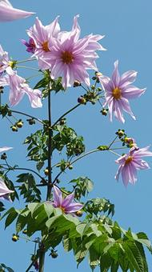

皇帝ダリアを見ると『ダリァ～ッ』って叫びたくなりませんか？(笑)♪

県内イベント情報
髙原 政寿
★県内イベント参加する際のお願い
既に再開している、あるいは再開予定のイベントについても政府発表による「外出自粛の段階的緩和の目安」に基づき、特定地域からの来場は控えるよう呼び掛けている場合があります。また、開催規模を縮小していたり、テーマパークやミュージアム内のイベントにおいては当該施設が営業時間や休日日を変更していたりするケースも多くみられます。日時指定チケットの購入やマスク着用、来場者の居住地確認など、、イベントによってそれぞれ入場条件を定めていますので、当該イベントの公式サイトを参考の上、最新情報を必ず事前にご確認ください。(県ＨＰより抜粋)
●命の尊さ 言葉の力
相田みつを全貌展が十一月二六日～来年一月二三日まで大分県立美術館で開催されています。
代表作をはじめ初公開作品など一三〇点の貴重な作品が紹介される展覧会です。
相田みつをは、書家・詩人として誰の真似でもない、自分の書、自分の言葉を探求し続けた一九八四年の作品集『にんげんだもの』がベストセラーとなり各世代に共感と感動を感じさせてくれました。
書の詩人・いのちの詩人と称され、生きる勇気を与えてくれる相田みつをの作品を見に行っては如何ですか？
一般は一二〇〇円・小中学生は五〇〇円・障がい者と付添一人は障がい者手帳を提示したら無料です。

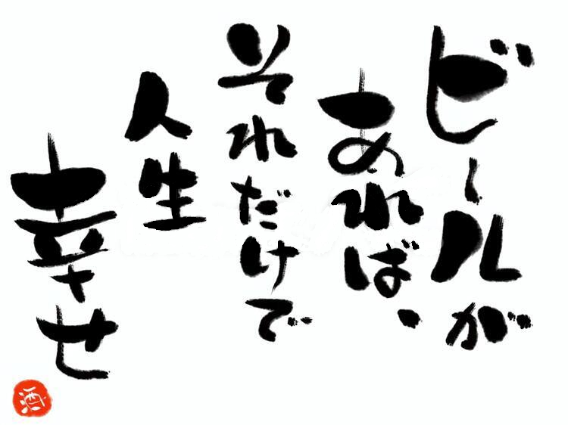
何だか良かったんです(T_T)
(注 相田みつをの作品ではありません)
●映える画が取れるかも？
第十二回ファンタジア中津イルミネーションが十二月十日～来年一月十一日の期間に開催されます。
ＪＲ中津駅南口前の広場に青年部の五万球のイルミネーションと東九州短期大学の三千球のペットボトルイルミネーションがコラボレーションされ、東九州短期大学はペットボトルを再利用したオブジェも展示されます。
期間中は夕方五時～深夜〇時まで点灯されて、初日となる十二月十日には夕方六時より点灯式が開催されます。
近くをお通りの際はご覧になってみてはどうですか？色とりどりの光がペットボトルの中で反射して広がるさまは幻想的です。
周辺民家の入り口、行動、私有地への駐車はご遠慮ください。

486 × 730
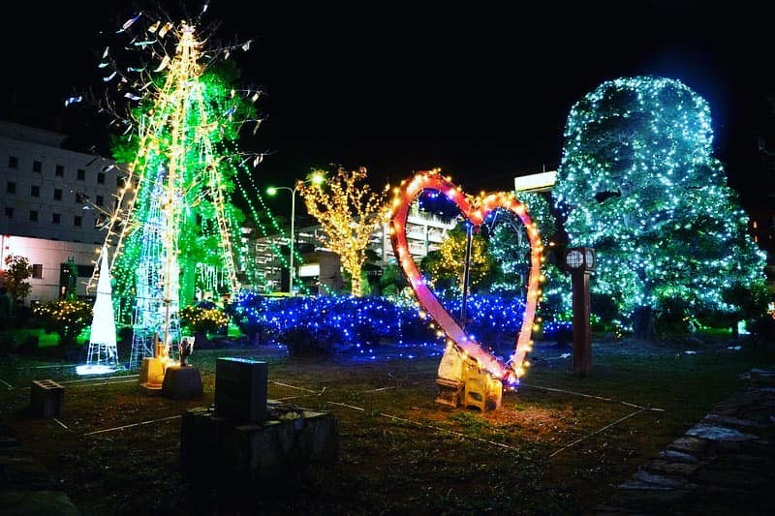
メッチャ綺麗( *´艸｀)フィジカルディスタンスは守ってね♪

会員募集しています！
私たち、大分県脊髄損傷者の会では、一緒に活動してくれる仲間を募集しています。
自身と同じ障がいを持つ仲間と交流のキッカケを作るイベント(車椅子の運動会・グラウンドゴルフなど)や複雑で変更などの見直しなどがある高齢者・障がい福祉制度の勉強会などを行っています。
入会条件は以下となります。
●会員は脊髄や頚椎損傷者もしくは、それに準ずる方(身体状況が近い方)
●賛助会員は福祉に理解を持つ、もしくは持ちたい方
条件が合えば老若男女問いません。私達と活動されてみませんか？
ご興味のある方はお気軽にご連絡をお願いいたします。
お問い合わせは事務局の髙原政寿 連絡先０９０‐８３９３‐１０６０までお願いします。

記事 募集
豊の輪に掲載する皆様からのお便り、情報、原稿等、募集しています。
どんな内容でもかまいません。
皆様からのお便り、心よりお待ちしています。

編集後記

髙原 政寿

Ｘｍａｓシーズンとなり、イルミネーションがあちこちで見られまばゆく感じられますね。
今年は、去年と同じというかさらに猛威を振るったコロナでしたがワクチンのお陰で十月末からは感染者数は一気に激減して県内でも三十日間くらい感染者ゼロでした。なので、とりあえず今は落ち着いているし、あまり気にせずにお出かけできるようになりました。もちろん、手洗い・うがい・マスクはしています。
しかし、新たな変異株の情報も出だしているし、終わりが見えないですね。
皆さんも手洗い・うがい・マスクには気を付けて外出しましょうね。

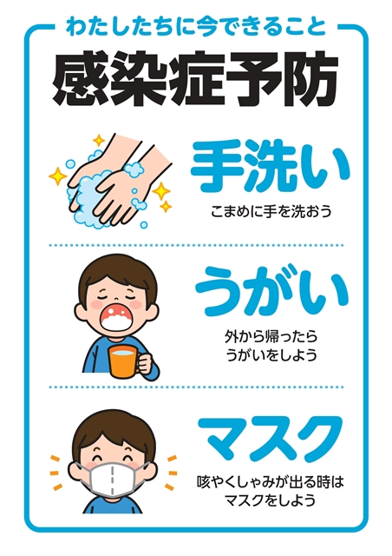
〔有〕日田ケアセンター若葉会
大分県日田市田島本町2－1
℡0973〔22〕1286番 Fax0973〔22〕1086番
介護保険・支援費事業所
介護保険・支援費・病院看護補助の
ヘルパー派遣を行っています
申請の代行も致します
介護サービス計画の作成

利用者の希望で利用者にあったプランを作成します
娘と思い使って見て下さい
月隈看護師・家政婦紹介所

病院・看護師・看護捕助を派遣します
大分県日田市
℡0973〔23〕8730番Fax 0973〔22〕5798番

